2018—2019学年度下期八市重点高中联盟
“领军考试”高三文科数学试题
注意事项：
1.本试卷共6页，三个大题，22小题，满分150分，考试时间120分钟。
2.本试卷上不要答题，请按答题卡上注意事项的要求直接把答案填写在答题卡上，答在试卷上的答案无效。
一、选择题：本题共12小题，每小题5分，在每小题给出的四个选项中，只有一项是符合题目要求的。
1.设集合A = {1,2,3,4,5}，B = {$x|x=2^{n},n∈Z$},则$A∩B=$
A. {4} B. {2,4} C. {1,2,4} D. {1,3,5}
2.已知复数$z=\frac{2−i}{1+2i}$,则复数$z$在复平面内对应的点的坐标为
A. (0,-1) B. (0,1) C. (1,-1) D. (-1,0)
3.命题“$∀x∈[0,+∞),e^{x}≥1+\text{sin}x$”的否定是
A. $∀x∈[0,+∞),e^{x}<1+\text{sin}x$ B. $∀x∉[0,+∞),e^{x}≥1+\text{sin}x$
C. $∃x∈[0,+∞),e^{x}<1+\text{sin}x$ D. $∃x∉[0,+∞),e^{x}<1+\text{sin}x$
4函数$y=\frac{1}{x−\text{ln}(x+1)}$的图像大致为
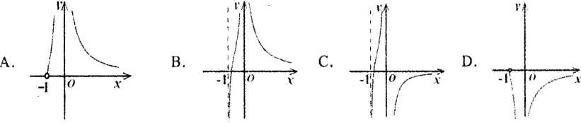

5.已知$\text{sin}(α−\frac{π}{3})=−3\text{cos}(α−\frac{π}{6})$，则$\text{tan}2α=$
6.己知函数$f(x)=\frac{x^{2}}{x−1}$，则
A. $f(x)$在(0，l)单调递增 B. $f(x)$的最小值为4
C. $y=f(x)$的图象关于直线$x=1$对称 D. $y=f(x)$的图象关于点(1,2)对称
7.己知圆$x^{2}+y^{2}−2x+2y+a=0$截直线$x+y−4=0$所得弦的长度小于6，则实数$a$的取值范围为
A. $(2−\sqrt{\text{17}},2+\sqrt{\text{17}})$ B. $(2−\sqrt{\text{17}},2)$ C. $(−\text{15},+∞)$ D.(-15,2)
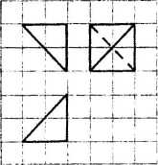
8.如图，网格纸上小正方形的边长为1，粗线画出的是某几何体的三视图，则此几何体的各个面中是直角三角形的个数为
A. 1 B. 2
C. 3 D.4
9.已知椭圆C: $\frac{x^{2}}{a^{2}}+\frac{y^{2}}{b^{2}}=1$ (a>b>0)的右焦点为F，过点F作圆$x^{2}+y^{2}=b^{2}$的切线，若两条切线互相垂直，则椭圆C的离心率为
A. $\frac{1}{2}$ B. $\frac{\sqrt{2}}{2}$ C. $\frac{\sqrt{2}}{3}$ D. $\frac{\sqrt{6}}{3}$
10.在$Δ\text{ABC}$中，A,B,C的对边分别为a,b.c，若$b=\sqrt{2},c=4$，且$a\text{cos}B=3b\text{cos}A$，则$Δ\text{ABC}$的面积为
11. 已知函数$f(x)=\begin{aligned}\left\{\text{ln}x,x＞0 | \right.\end{aligned}$,若方程$f(−x)=−f(x)$有五个不同的实数根，则$a$的取值范围是
A. (0，+∞) B. (0, $\frac{1}{e}$) C. (-∞,0) D. (0,1)
12.在一个圆锥内有一个半径为R的半球，其底面与圆锥的底面重合，且与圆锥的侧面相切，若该圆锥体积的最小值为$\frac{9π}{2}$,则$R=$
A. 1 B. $\sqrt{3}$ C. 2 D. $2\sqrt{3}$
二、填空题：本题共4小题，每小题5分。
13. 已知向量$a=(1,1),b=(−2,m)$，若$(2a−b)∥b$,则实数$m=$ .
14.设$x,y$满足约束条件$\begin{aligned}\left\{x−3y+4≥0 | \right.\left\{3x−y−4≤0 | \right.\end{aligned}$，则$2x−y$的最小值是 .
15. 已知函数$f(x)=\text{sin}(ωx+ϕ)(0<ω\text{<6,-}\frac{π}{2}<ϕ<\frac{π}{2})$的图象向右平移$\frac{π}{3}$个单位长度得到函数$g(x)$的图象，若$f(x)$和$g(x)$的图象都关于$x=\frac{π}{4}$对称，则$ω⋅ϕ=$ .
16. 已知双曲线C：$\frac{x^{2}}{a^{2}}−\frac{y^{2}}{b^{2}}=1$ (a>b>0)的左、右顶点分别为A，B，点P在双曲线C上，若$Δ\text{ABC}$中，$∠\text{PBA}\text{=∠}\text{PAB}+\frac{π}{2}$,则双曲线C的渐近线方程为 。
三、解答题：本大题共6小题，共70分。解答应写出文字说明，证明过程或演算步骤。
17.(12分）
已知等差数列{$a_{n}$}中，$a_{3}=3,a_{2}+2,a_{4},a_{6}−2$顺次成等比数列.
(1)求数列{$a_{n}$}的通项公式；
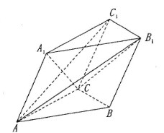
(2)记$b_{n}=\frac{(−1)^{n}a2_{n+1}}{a_{n}a_{n+1}}$,{$b_{n}$}的前$n$项和$S_{n}$，求$S_{2n}$。
18. (12 分）
如图，三棱柱ABC-A1B1C1中，平面ACC1A1丄平面ABC，
AAl=AC = 2CB, ∠ACB = 90°.
(1) 求证：平面AB1C1丄平面A1B1C；
(2) 若A1A与平面ABC所成的线面角为60°，求二面角C1-AB1-C的余弦值.
19. (12 分）
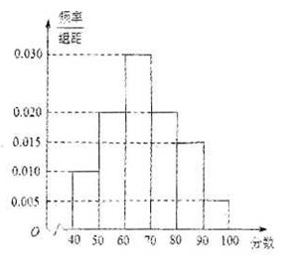
某县一中学的同学为了解本县成年人的交通安全意识情况，利用假期进行了一次全县成年人安全知识抽样调查.己知该县成年人中40%的拥有驾驶证，先根据是否拥有驾驶证，用分层抽样的方法抽取了 100名成年人，然后对这100人进行问卷调查，所得分数的频率分布直方图如下图所示，规定分数在80以上（含80）的为“安全意识优秀”。
(1) 补全上面2x2的列联表，并判断能否有超过99%的把握认为“安全意识优秀与是否拥有驾驶证”有关？
(2) 若规定参加调查的100人中分数在70以上(含70)的为“安全意识优良”，从参加调查的100人中根据安全意识是否优良，按分层抽样的方法抽出5人，再从5人中随机抽取3人，试求抽取的3人中恰有一人为“安全意识优良”的概率。
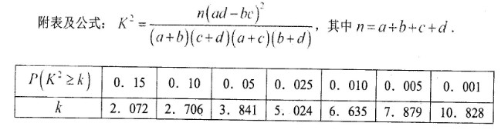

20. (12 分）
己知0为坐标原点，过点M(1，0)的直线$l$与抛物线C: $y^{2}=2\text{px}$ (p >0)交于A，B两点，且 $\vec{\text{OA}}⋅\vec{\text{OB}}=−3$.
(1) 求抛物线C的方程；
(2) 过点M作直线$l'$丄$l$交抛物线C于两点，记$Δ\text{OAB},Δ\text{OPQ}$的面积分别为S1，S2,证明：$\frac{1}{S_{1}^{2}}+\frac{1}{S_{2}^{2}}$为定值.
21. (12 分）
己知函数$f(x)=e^{x}−{\text{ax}}^{2}$，且曲线$y=f(x)$在点$x=1$处的切线与直线$x+(e−2)y=0$ 垂直.
(1) 求a,b的值；
(2)求证：x>0时，$e^{x}−\text{ex}−1≥x(\text{ln}x−1)$.
若对任意的$x∈(1,+∞)$, $f(x)≥m(x−1)$恒成立，求正整数$m$的最大值.
请考生在第22, 23题中任选一题作答，如果多做，则按所做的第一题记分。作答时请写清题号。
22. (10分）选修4-4：坐标系与参数方程
在直角坐标系$\text{xOy}$中，曲线C1: $\begin{aligned}\left\{x=\sqrt{5}\text{cos}α, | \right.\end{aligned}$为参数）。以原点O为极点，$x$轴的正半轴为极轴建立极坐标系，：曲线C2 ：$ρ^{2}=4ρ\text{cos}θ−3$.
(1)求C1的普通方程和C2的直角坐标方程；
(2)若曲线C1与C2交于A，B两点，A,B的中点为M,点P(0，-l),求$|\text{PM}|⋅|\text{AB}|$的值.
23. (10分）选修4-5:不等式选讲
已知函数$f(x)=|x−2a|−|x+1|$.
(1) 当$a=1$时，求不等式$f(x)≥1|$的解集；
(2) 若$f(x)−a−2≤0$恒成立，求实数$a$的取值范围.

